# Einführung

* Stufen der Entwicklung

|  |  |
| --- | --- |
| <0 | Pränatal |
| 0-2 | Säugling |
| 2-6 | Frühe Kindheit |
| 6-11 | Mittlere Kindheit |
| 11-21 | Adoleszenz |
| 21-40 | Frühes Erwachsenenalter |
| 40-665 | Mittleres Erwachsenenalter |
| 65+ | Hohes Erwachsenenalter |

* Diskontinuität von Entwicklung
  + Entwicklung ist durchgehend
  + Abwechslung von schneller & langsamer kann zu Stufenform führen
* Entwicklungsmodelle
  + Traditionell
    - Definition
      * Beginnt bei Geburt
      * Entwicklung zu immer höherem
      * Zenitpunkt
      * Danach Entwicklung ins Negative
      * Keine Rückschritte möglich
      * Altersabhängig
      * Nicht kulturgebunden
    - Kritik
      * Veränderungen im ganzen Leben
      * Entwicklungen sind reversibel
      * Oft nicht unbedingt Verschlechterung oder Verbesserung
      * Kombination von Gewinnen und Verlusten
      * Entwicklung ist je nach Kultur unterschiedlich
      * Oft unabhängig von Alter (z.B. Weisheit)
  + Modern
    - Definition
      * Intraindividuelle & interindividuelle Unterschiede werden betrachtet
      * Entwicklung ist lebenslanges Phänomen
      * Entwicklung ist geschichtlich eingebettet zu betrachten
      * Dynamisch in Gewinnen und Verlusten
* Streitfragen
  + Anlage vs. Umwelt
    - Wieviel ist von Genen/ Umwelt
    - Frage unsinnig, da oft Kombination
  + Nomothetisch vs. Idiographisch
    - Nomothetisch
      * Suche nach allgemeinnützigen Gesetzen
    - Idiographisch
      * Suche nach Gesetzen, die eingegrenzt sind
  + Allgemein vs. Spezifisch
    - Welche Entwicklungen sind kulturübergreifend/ kulturspezifisch
* Veränderung
  + Phylogenese/ Ontogenese
    - Phylogenese
      * Entwicklung der Spezies
    - Ontogenese
      * Entwicklung des Individuums
  + Formen des Wandels
    - Addition
      * Quantitativer Wandel
    - Substitution
      * Strategiewechsel
    - Modification
      * Differentiation
        + Von grober Kategorie zu Unterscheidungen
      * Generalization
        + Von Individuum zu Kategorie
      * Stabilization
        + Verfestigung von Verhaltensweisen
    - Inclusion
      * Einzelne Vorgänge zu Kombinationen davon
    - Mediation
      * Empathie führt zu Verständnis anderer

# Geschichte, Methoden

* Geschichte
  + Philosophien der Kindheit

|  |  |
| --- | --- |
| Alleinige Entwicklung | Neubeschreibung |
| Platon  Angeborenes Wissen, Erziehung gut | Aristoteles  Tabula rasa |
| 15. Jahrhundert  Fertiggeformte Erwachsene | 16. Jahrhundert  Erbsünde |
| Rousseau  Ungezähmte wilde Wesen, Erziehung schlecht | John Locke  Unbeschrieben, Erziehung sehr wichtig |
| Darwin  Genetik | Haeckel  Darwin verbreitet |
| Hall & Gesell  Normzustand finden  Entwicklung als Reifungsprozess | Watson & Skinner  Behaviorismus  Gene keinen EInfluss |
| Binet & Simon  Intelligenztest | Freud  Stufenmodell der psychosexuellen Entwicklung |
| Erikson  Entwicklung als Bewältigung von Krisen | Vygotsky  Kinder als Produkt ihrer Kultur |
|  | Piaget  Entwicklung als Veränderung von kognitiven Kompetenzen |
| Baltes  Modernes Entwicklungsbild |  |

* + 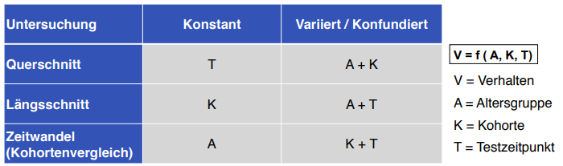

# Theorien

# Biologie und Verhalten

# Motorik

# Wahrnehmung

# Sprache

# Intelligenz, Schule

# Exekutive Funktionen

# Selbst

# Emotionen & Bindung

# Soziale Kognition